**Định nghĩa**

Hibernate là một thư viện ORM (Object Relational Mapping) mã nguồn mở giúp lập trình viên viết ứng dụng Java có thể map các objects (pojo) với hệ quản trị cơ sở dữ liệu quan hệ, và hỗ trợ thực hiện các khái niệm lập trình hướng đối tượng với cớ dữ liệu quan hệ.

Hiểu ngắn gọn thì Hibernate sẽ là một layer đứng trung gian giữa ứng dụng và database, và chúng ta sẽ giao tiếp với Hibernate thay vì giao tiếp với database

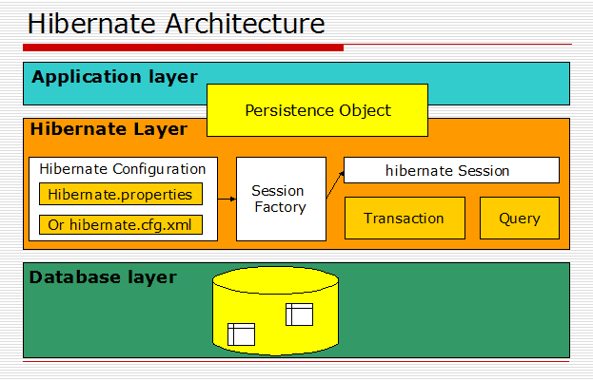

### POJO

Pojo (plain old Java object) là class đại diện cho một Table

### Mapping dữ liệu

@Entity // Đánh dấu đây là một Entity, chịu sự quản lý của Hibernate

@Table(name = "USER") //Entity này đại diện cho table USER trong db

public class UserModel {

@Id // Đánh dấu biến ở dưới là primary key của table này

@GeneratedValue(strategy = GenerationType.IDENTITY) // Tự động tăng giá trị khi insert

private Long id;

@Column(name = "email", unique = true) // trường email ở dưới đại diện cho cột email trong database

private String email;

@Column(name = "name")

private String name;

public Long getId() {

return this.id;

}

public void setId(Long id) {

this.id = id;

}

public String getEmail() {

return email;

}

public void setEmail(String email) {

this.email = email;

}

public String getName() {

return this.name;

}

public void setName(String name) {

this.name = name;

}

}

Chúng ta tiết kiệm được rất nhiều thời gian cho việc mapping dữ liệu từ database sang class java, và đặc biệt là khi thay đổi Database thì cũng sẽ không ảnh hưởng gì tới đoạn code ở trên cả, chúng ta gần như trong suốt với tầng database, mà chỉ cần nói chuyện với Hibernate là đủ!